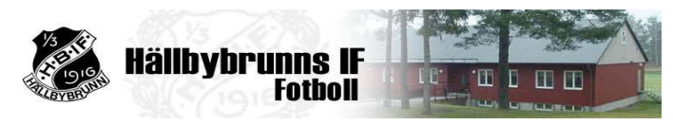
Sammandrag, Hällby IP där F16 anordnar
Att arrangera sammandrag ger bra intäkter till lagkassan då vi både får en slant som arrangörer och dessutom går all försäljning i kiosken till F16. Om någon vill (eller känner någon som vill) sponsra handlingen till kiosken tas detta tacksamt emot. Det kan vara allt från fikabröd som man har bakat på egen hand till inköp av festis, läsk, godispåse/kexchoklad, hamburgare, korv med bröd osv.

Parkering finns, men eftersom det är begränsad yta, vore det bra om alla vi föräldrar som bor i Hällby lämnar bilen hemma för att ge plats åt de som verkligen behöver ta bilen.
På själva dagen behövs att alla hjälper till vi har skickat ut kallelse till respektive arbetsuppgift (kiosk, parkering, matchvärd) inför sammandraget.
När sammandraget är avslutat önskar vi hjälp med att ställa ordning exempelvis i kiosken, omklädningsrummen och andra ytor så planera gärna att vara kvar något längre än vad sista matchtiden säger.

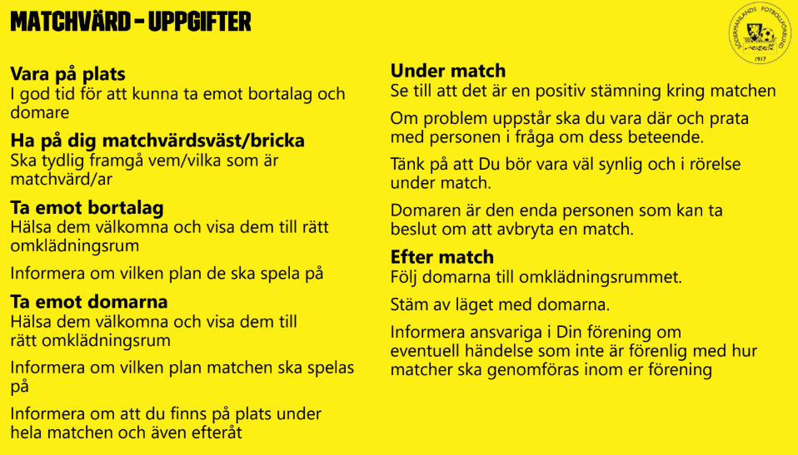

Nytt för i år, matchvärden läser nedan fair play-hälsning enligt manus från förbundet:
